План мероприятий в поддержку языков народов Дагестана, в том числе и русского в МКОУ «Аверьяновская СОШ».

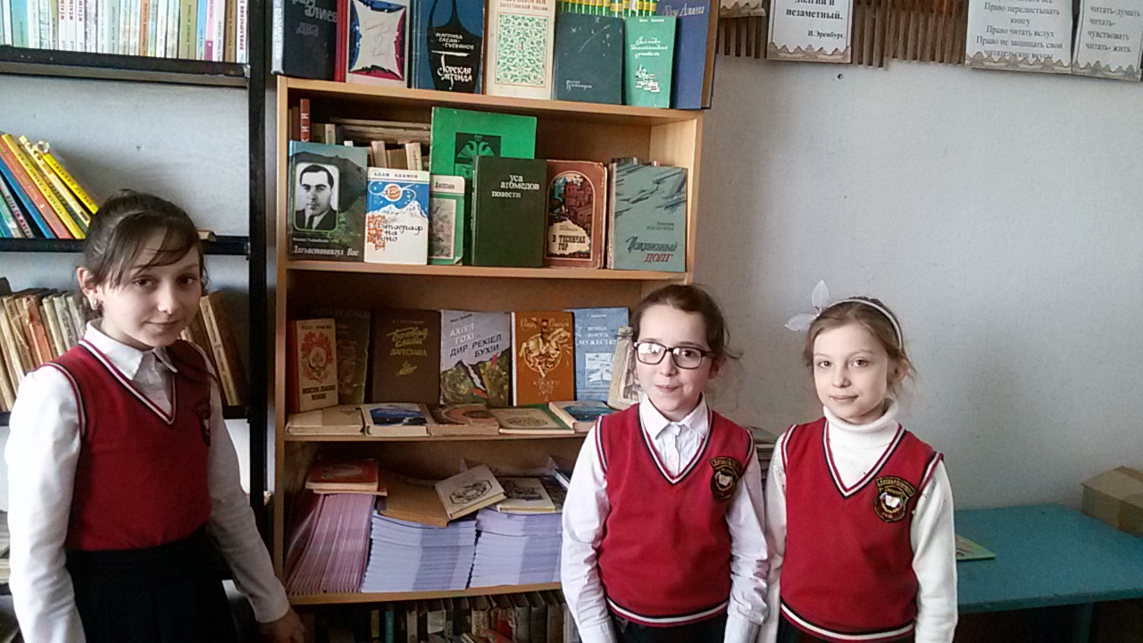

2018-2019 учебный год.
План мероприятий в поддержку языков народов Дагестана, в том числе и русского .
№№  пп | Мероприятия | Сроки  проведения | Ответственные  исполнители
1. | Конкурс среди учащихся 8-11 классов на лучшее сочинение, эссе « Не забывай мелодию родного языка» | Февраль  2019 г. | Учителя русского языка и литературы.
2. | Конкурс рисунков  « Родной язык -основа этнокультуры » | Февраль  2019 г | Габибуллаева Л. М.
3. | Конкурс чтецов на родных языках.(даргинском и аварском) | Февраль  2019 г | Абдулаева Б.А.  Габибуллаева Л. М
4. | Выставка книг | Февраль  2019 г | Библиотекарь
5. | Лекции на тему «Языки народов Дагестана. Языковые семьи». | Февраль  2019 г | Закарьяева З.Ш.
6 | Просмотр видеофильма «Русский праязык народов мира» | Февраль  2019 г | Расулова Г.Р.
7 | Классный час «Язык- душа народа». | Февраль  2019 г | Курачева С.М.
8 | Лекции «Интересное о языках народов мира» | Февраль  2019 г | Алиева П.Р.

В рамках проведения Международного года языков коренных народов и с целью содействия языковому и культурному разнообразию
администрацией школы был составлен план мероприятий. Мероприятия были подобраны с целью проявить интерес у учащихся к изучению и сохранению языков , воспитания патриотического отношения .
Так учителями-словесниками были проведен конкурс сочинений среди учащихся 8-11 классов на лучшее эссе « Не забывай мелодию родного языка».Все работы были интересны , но по подсчетам баллов победителями стали ученица 9 «б» класса Багирчаева Милана, Багандова Диана -10 класс и ученица 11 класса Хирамагомедова Айшат.

Учителя родных языков провели конкурс чтецов на родных языках. Были прочитаны учащимися стихотворения Ф.Алиевой ,Р.Гамзатова ,Р.Рашидова, Б. Магомедова,Г. Цадасы, Р.Дин-Магамаева и других потов Дагестана.

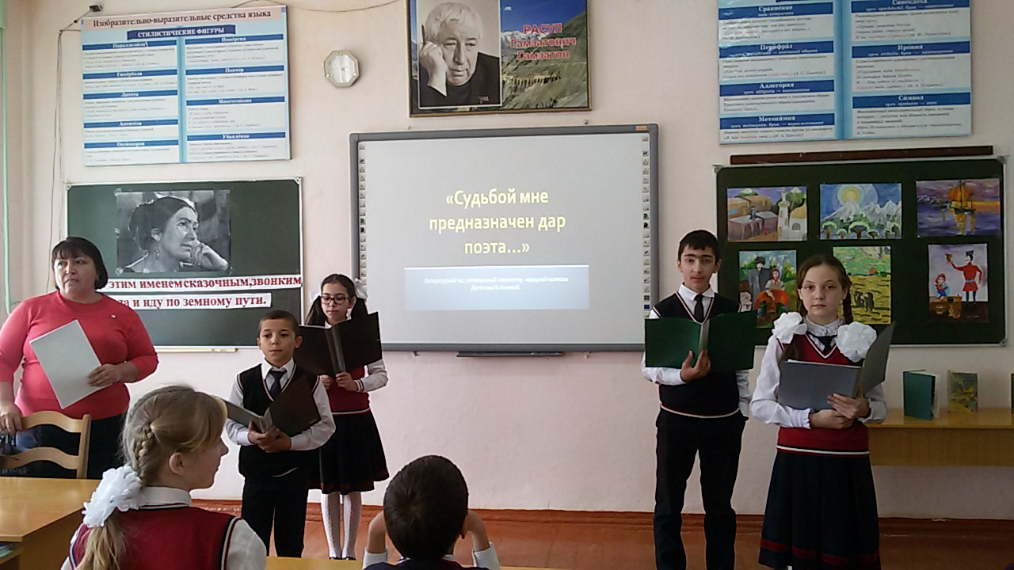

Ученица 7кл Магомедова П. исполнила колыбельную на даргинском языке.

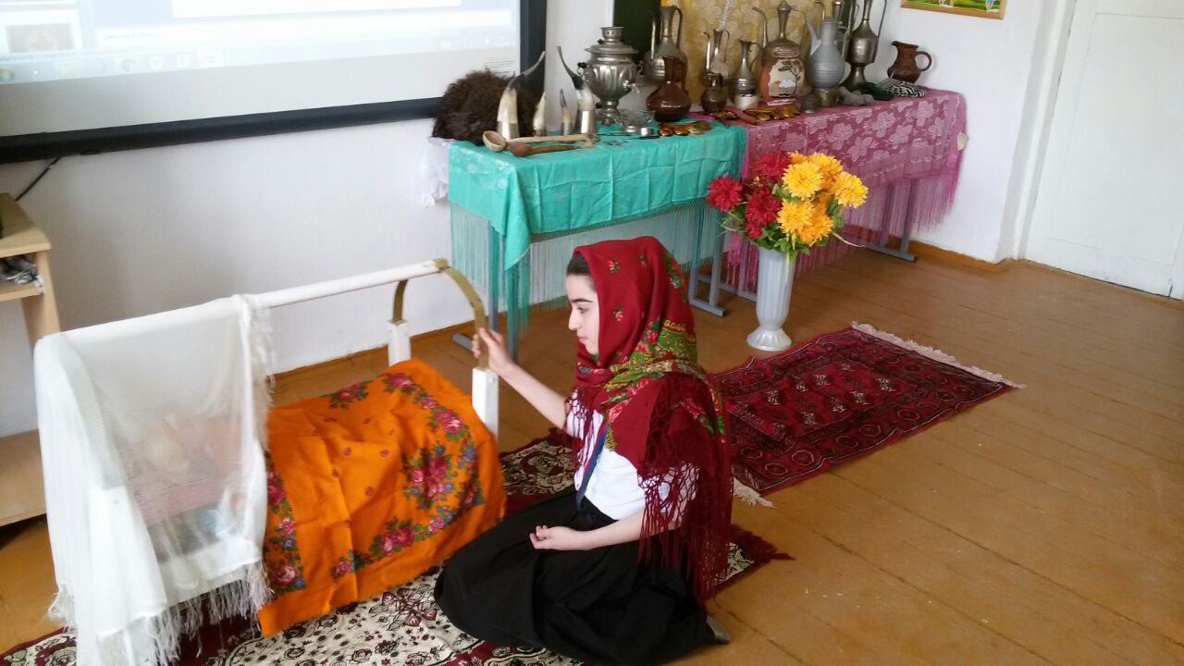

Кабинет был красочно оформлен.

Конкурс рисунков « Родной язык - основа этнокультуры » организовала учитель рисования Габибуллаева Л. М.

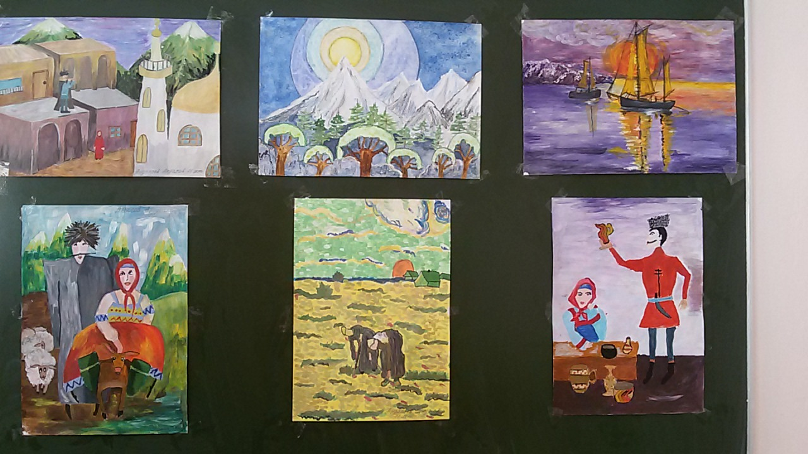

За лучшие работы были вручены грамоты Андалаеву Андалаву, Курбановой Асият, Абдулазизову Шамилю и Мирзоевой Айзе.

Выставка книг.

Учащиеся 4 «а» класса увлеченно слушают рассказ библиотекаря
о выдающихся поэтах Дагестана.

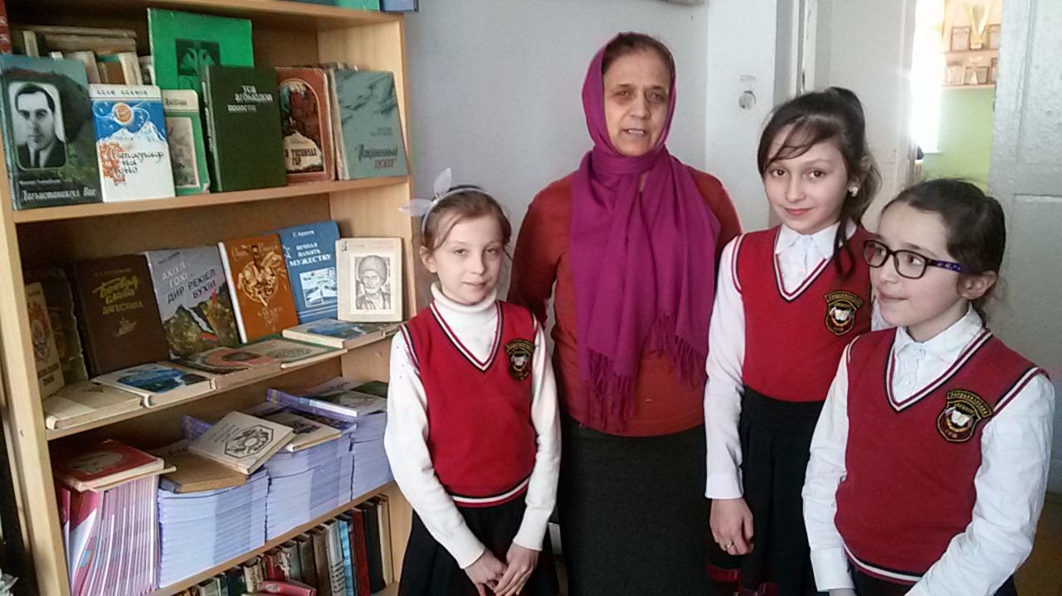

Замечательная лекция «Языки народов Дагестана. Языковые семьи».
была прочитана среди учащихся 7 классов учителем русского языка и литературы Закарьяевой З.Ш. Не все дети знали, что в республике более 50 языков, различных по своему происхождению, по объему выполняемых функций, по степени изученности. Дагестанские языки, за исключением кумыкского, ногайского, азербайджанского и татского, входят в состав нахско-дагестанской языковой семьи. Из них 5 языков (аварский, даргинский, лакский, лезгинский и табасаранский) являются литературными.
До 1921 года использовался арабский алфавит (аджам), в 1921-1938 гг. существовала письменность на латинской графической основе, а с 1938г. эти языки имеют письменность на основе русской графики. В начале 90-х годов статус письменных получил агульский, рутульский и цахурский языки…
Завершила урок учитель словами великого поэта с мировым именем Расула Гамзатова:
«И если завтра мой язык исчезнет,
То я готов сегодня умереть».
Учащимся очень понравился урок-лекция , на котором узнали столько познавательного о родных языках Дагестана.

С Большим интересом слушали ученики 10-11кл Алиеву П.Р.В ходе лекции
учащиеся узнали ,что в наше время в мире существует 6,809 языков. Родина большей их части находится в Африке и Азии. Однако только на 250 языках говорит более миллиона человек, а именно такое количество людей считается необходимым для развития языка.
Население Индии говорит на 845 языках, что делает её наиболее многоязыковой страной. На втором месте - Папуа-Новая Гвинея, где насчитывается приблизительно 600 используемых языков и наречий.
В данный момент на 46 языках говорит всего по одному человеку в мире, то есть эти языки находятся под угрозой исчезновения в случае, если существующие знания не передать другим людям. Также существуют языки, на которых говорит 3-4 человека.
Сейчас каждую неделю в мире становится "мёртвым" один из существующих языков, и ожидается, что в скором времени наиболее популярными языками международного общения станут китайский и хинди…А в завершении урока учитель прочитала притчу.

Притча об Эзопе.
Однажды философ Ксанф, рабом которого был Эзоп, пригласил гостей и попросил Эзопа приготовить обед: в первый день — самый плохой, во второй день — самый лучший.
В первый день на первое, второе и третье Эзоп приготовил языки.
— Почему ты подаёшь одни языки? — спросили Эзопа.
— Мне приказали приготовить самый худший обед, а что может быть хуже языка? Только потому, что есть язык, мы огорчаем друг друга,
бранимся, лжём, обманываем, хитрим, ссоримся. Язык делает людей врагами, разрушает города, даже целые государства. Он вносит в нашу жизнь горе и зло. Может ли быть что-нибудь хуже языка?
Во второй день Эзоп снова подал языки. Хозяин и гости изумились.
— Мне велели приготовить самый лучший обед, — пояснил Эзоп, — а что на свете может быть лучше языка! При помощи языка изучаются науки и получаются знания, посредством него мы объясняемся друг с другом, решаем различные вопросы, просим, приветствуем, миримся, даём, получаем, выполняем просьбы, вдохновляем друг друга. При помощи языка строятся города, развивается культура. Думаю, что нет ничего лучше языка.

Ученики сделали выводы о значении языков для каждого человека и в целом для всего общества.

Такие мероприятия прививают любовь к своему языку, как к духовному наследию. И долг каждой нации сохранить свой язык и сохранять другие языки, долг каждого человека – серьезно и свято относиться не только к своему, но и чужому языку. Каждый педагог и руководитель образовательного учреждения должен всегда помнить эту истину.

